各考点地址与考点内平面图

一、江门职业技术学院
地址：江门市蓬江区潮连大道6号
入口：潮连大道东北门（正门）（考生只能从东北门进入）
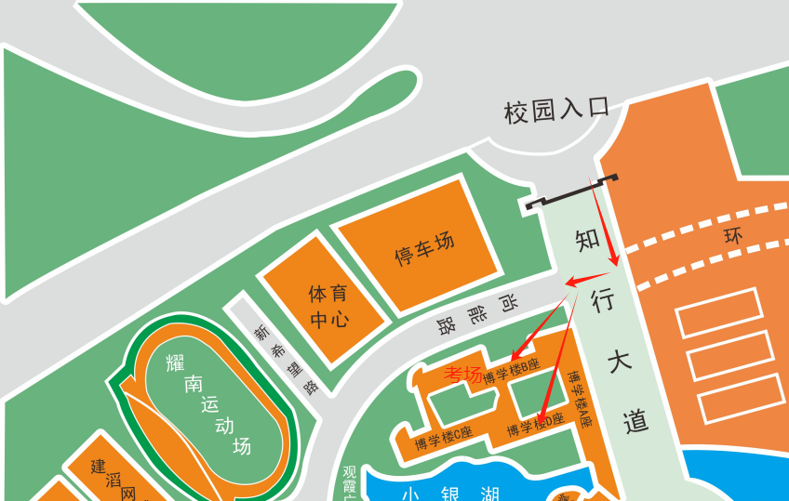
二、广东邮电职业技术学院（江门校区）
地址：江门市蓬江区连荷路25号
入口：连荷路正门

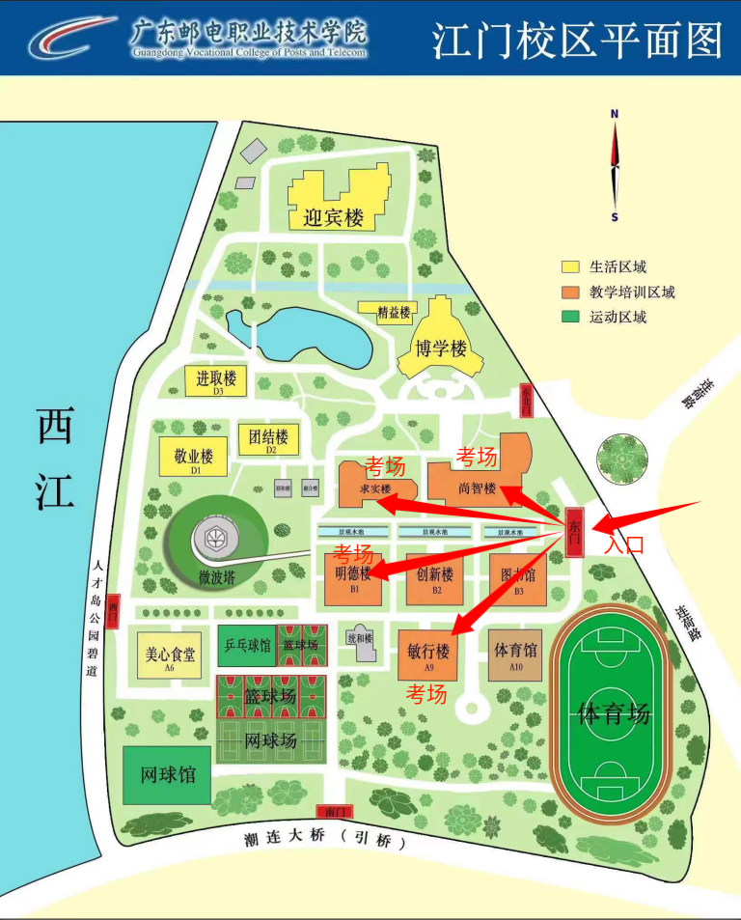

广东邮电职业技术学院（江门校区）考点内部酒店推荐：

1.广东邮电职业技术学院（江门校区）敬业楼客房，考生凭准考证享受8.8折房价优惠。有需要的考生可直接扫码预定，也可电话预定。
咨询电话：0750-3993968、13424921457
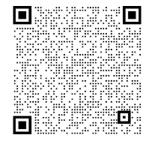

潮连岛上酒店推荐（江门职业技术学院、广东邮电职业技术学院（江门校区）、江门市技师学院（潮连校区）三个考点均在潮连岛上）：
1.曼陀伦智能酒店（江门职业技术学院店）（地址：蓬江区潮连大道106号）。
2.畔山公寓（江门潮连公园店）（地址：蓬江区卢边圆塘街28号）。

三、江门市技师学院（潮连校区）
地址：江门市蓬江区潮连环岛西路22号
入口：潮连环岛西路正门（考生只能从嘉和路方向到正门，青年路方向因市政修路原因，不能通行）
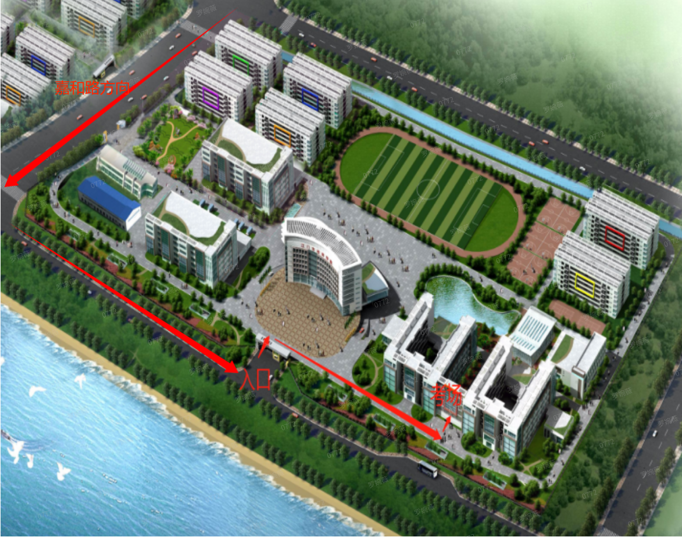

四、广东江门中医药职业学院
地址：江门市蓬江区龙湾路4号
入口：新校门（西门）
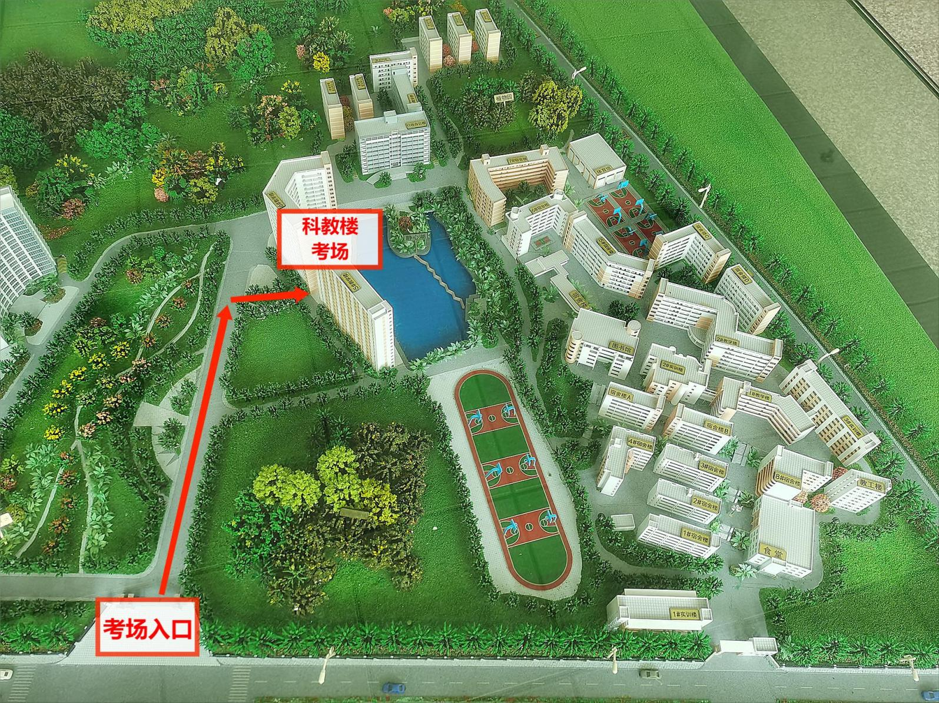

五、广东江门幼儿师范高等专科学校
地址：江门市江海区朝翠路1号
入口：朝翠路北门（考生只能从北门进入）
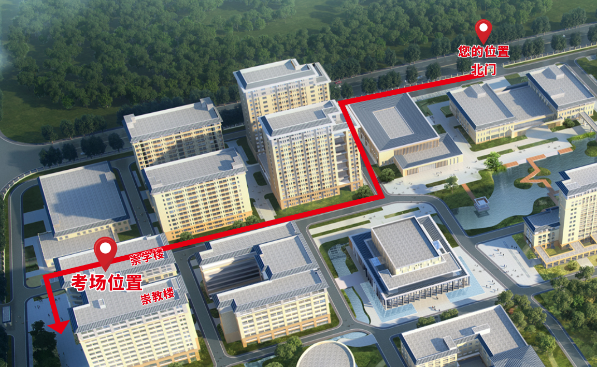
广东江门幼儿师范高等专科学校考点附近酒店推荐：
1.江门米晟寓家酒店公寓（地址：江海区高新区东宁路101号），距考点入口北门约1公里，车程约3分钟。
2.江门东逸商务酒店（江门东站店）（地址：江海区东宁路70号），距考点入口北门约1.9公里，车程约6分钟。
3.江海豪邑大酒店(江门江海万达店)（地址：江海区金瓯路280号102室），距考点入口北门约2.2公里，车程约8分钟。
4.江门7号精品公寓（地址：江海区麻园麻三东环中路3号），距考点北门入口3.9公里，车程约12分钟。
5.江门江海碧桂园凤悦凤凰酒店（地址：江海区永康路31号），距考点北门入口4.1公里，车程约13分钟。

六、江门市培英高级中学
地址：江门市蓬江区永盛路2号
入口：永盛路中门
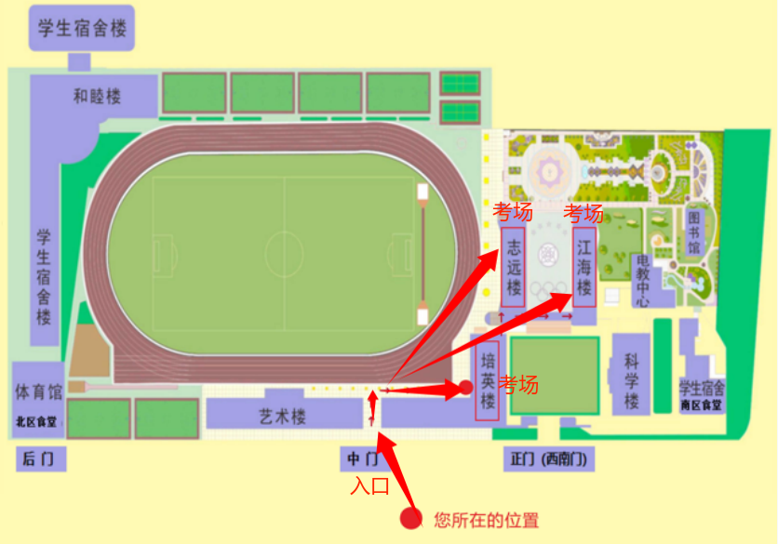

七、江门市培英初级中学
地址：江门市蓬江区江北路16号
入口：江北路南门（学校正门）
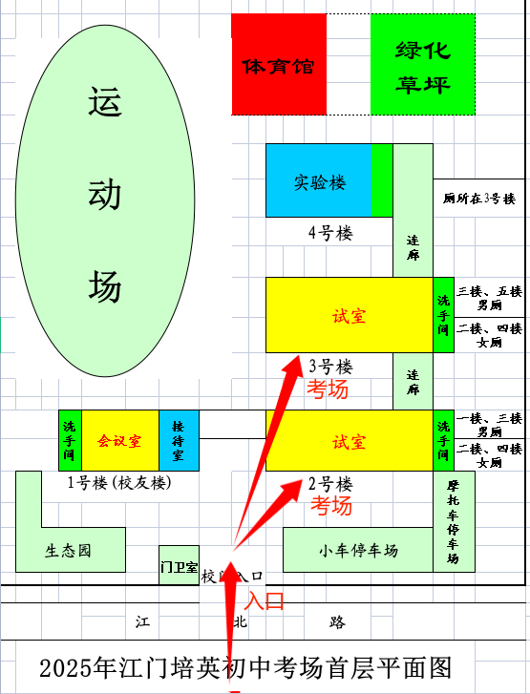

八、江门市工贸职业技术学校
地址：江门市蓬江区华园中路42号
入口：华园中路正门
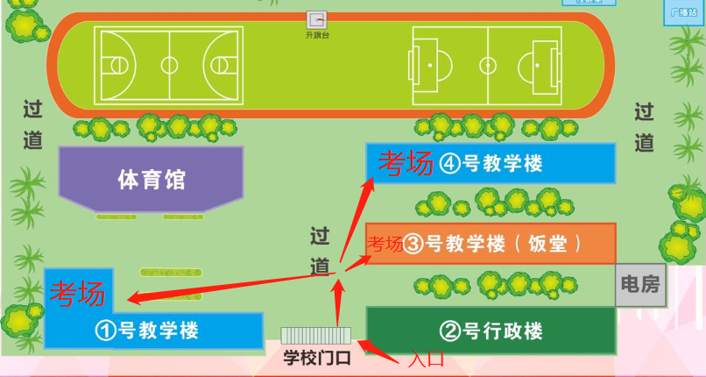
3

九、江门市港口中学
地址：江门市蓬江区潮江路2号
入口：江门市港口中学北门（炮台南路）
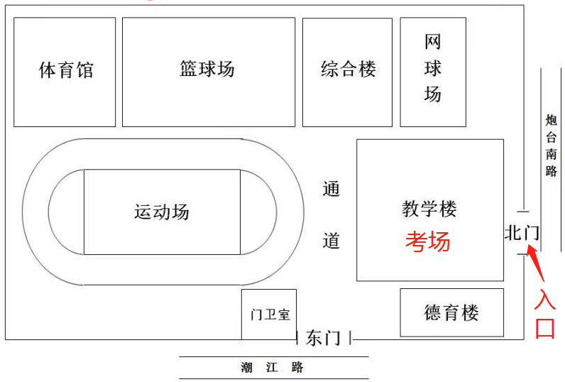
十、江门市怡福中学
地址：江门市蓬江区丰盛路25号
入口：丰盛路25号正门
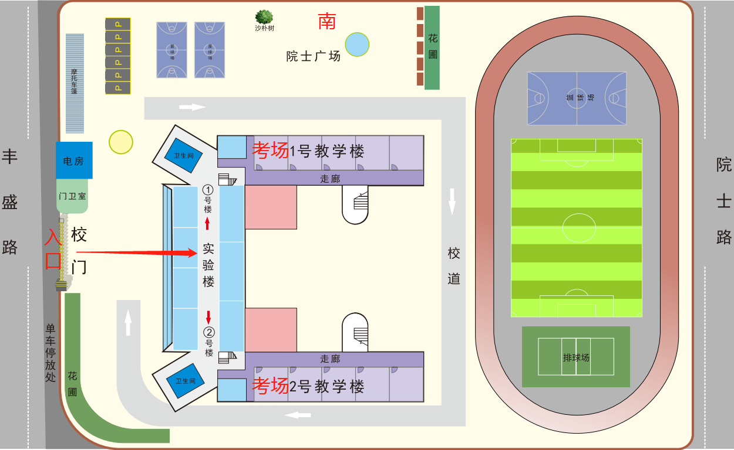

十一、江门市蓬江区紫茶中学
地址：江门市蓬江区陈垣路100号
入口：陈垣路正门
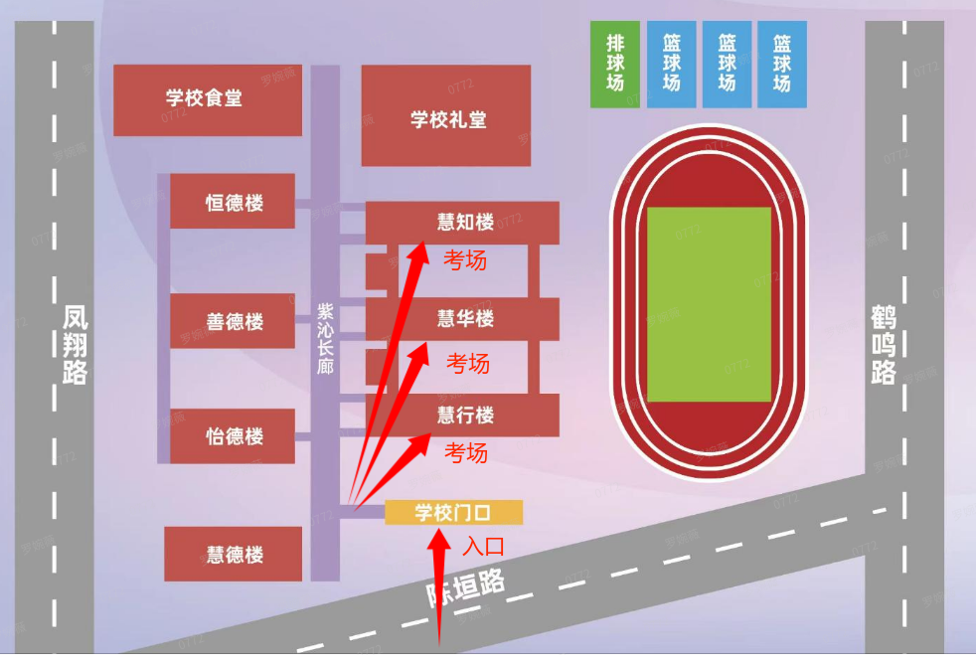

十二、江门市江海区礼乐中学
地址：江门市江海区礼乐大道三路2号之1号
入口：礼乐大道三路正门（东北门，同乡会大厦对面）

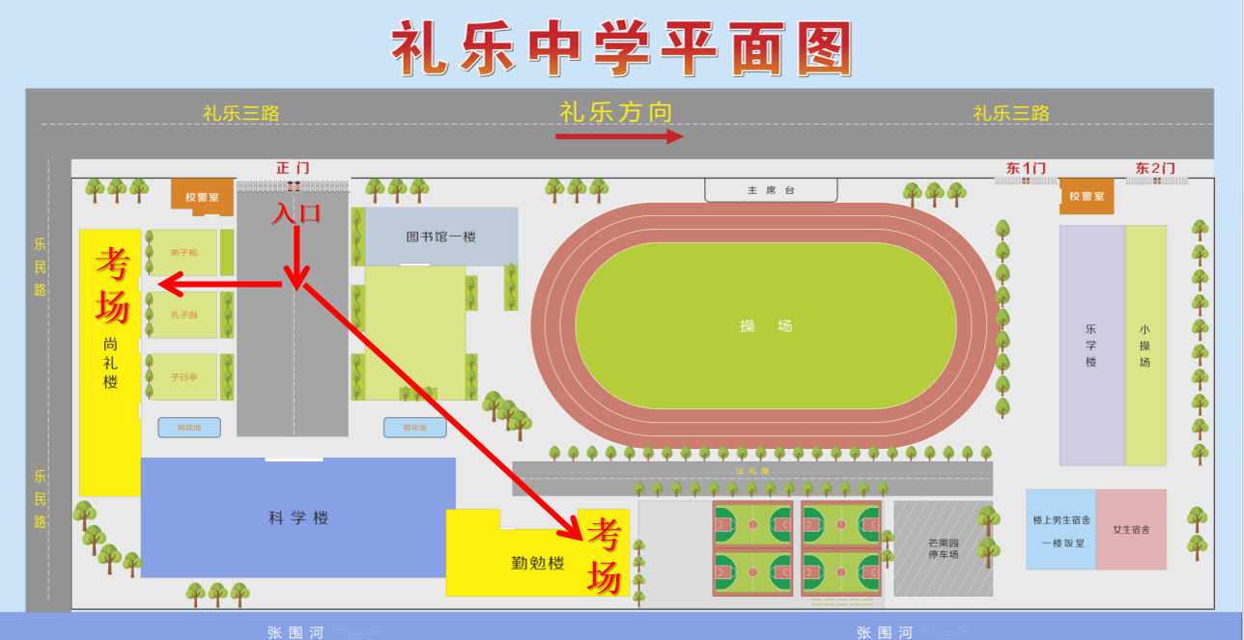

十三、江门市新会区会城创新初级中学
地址：江门市新会区同德二路29号
入口：同德二路29号正门（西北门）
